rencontre du 03/02/2015 à la cité de la musique/électroacoustique/Maxime Barthélémy(http://www.maximebarthelemy.fr/)
J'ai assisté à un cours de musique électroaccoustique à la cité de la musique avec 5 étudiants (la classe en compte 12) en composition qui ont 3-4 ans d’expérience (niveau intermédiaire) dans le cursus “éléctroaccoustique” du conservatoire. Le cours se déroule le mardi soir de 18 à 21h30 dans un petit studio de la cité de la musique, porte d'aix à Marseille. Les étudiants sont des adultes venant de divers horizons : musicien d'origine, plasticiens, milieu scientifique. Les étudiants viennent dans un but professionnel ou semi professionnel, pour nourrir leurs pratiques.
l'électroaccoustique étant assez vaste, Maxime Barthélémy m'a précisé que ce cours était dédié à la musique acousmatique. Le mot acousmatique est un terme défini par le philosophe Pytagore comme “le son dont on ne voit pas la source”, Se dit d'une musique ou d'un son que l'on entend sans voir qui le produit. De plus la pratique de cette musique s'accompagne d'une démarche concrète. Le compositeur travaille directement avec les sons eux-mêmes, enregistrés et fabriqués le plus souvent par ses soins (en les écoutant au travers des haut-parleurs, via la chaîne électroacoustique, dans l'atelier des sons : le studio) jusqu'à façonner et finaliser, de la sorte, une œuvre sonore composée, montée, mixée… pour une durée définitivement fixée.

Déroulement du cours
Le cours est composé d'une partie de présentation des projets de composition personnel des étudiants puis d'une partie d'analyse d'œuvre.

La présentation du projet personnel
Chaque étudiant définit son projet et ses contraintes car Maxime affirme que la composition c'est faire des choix. Chaque étudiant présente aux autres les intentions artistiques ou les contraintes techniques qu'il se fixe en s'aidant d'un tableau Veleda et quelque feutres de couleurs. Un des étudiants a présenté la pièce mixte (un enregistrement + un instrument) qu'il voulait mettre en place : il dessine des ondes, ces ondes sont sous la terre, puis elle se transforment en racine, puis un tronc apparait, le tronc se sépare puis des branches foisonnent puis le ciel apparaît puis des étoiles. C'est pour lui un moyen d'appliquer une image à ses envies pour transmettre ses intentions plus facilement.
Une fois les intensions formulées, l' étudiant produit musicalement de son côté (pas lors du cours) des bouts de sa pièce musicale. Le cours suivant, il le fera écouter aux autres et aura des retours sur la correspondance entre ses intentions et sa production.

L'analyse d’une pièce acousmatique

☛ Première écoute
l'analyse commence par une première écoute. Le professeur nous annonce que nous allons écouter Violostries, de Bernard Parmegiani,créée en 1964 une pièce mixte majeure selon le GRM (groupe de recherche dans les domaine du son et des musique accoustique http://www.inagrm.com/). On apprend aussi que cette pièce est en 3 mouvements :
- pulsion-miroir
- jeux de cellules
- végétal
Une fois ces information données, un étudiant éteint l'éclairage général pour ne conserver qu'une petite source de lumière, tout le monde est assit en face des bonnes enceintes stéréo, un carnet (à carreaux) et un stylo en main, Maxime assit sur son tabouret bas rentre le disque dans le lecteur...tout le monde ferme les yeux. Les étudiants notent rarement sur leur cahier durant l'écoute et ne dessinent pas.

☛ description du matériau
La description du matériau consiste à analyser les objets sonores de la pièce, exécuter un zoom et qualifier de manière objective le son grâce au vocabulaire du solfège schaefferien (plus complet que le solfège musical). Peu d'étudiant maîtrise ce vocabulaire qui est normalement appris en première et deuxième année d'accousmatique, donc l'annalyse est fastidieuse. Maxime rappelle les ouvrages de référence pour apprendre ces termes (du plus dense au plus synthétique) :
- le traité des objet musicaux de Schaeffer
- le solfège de l'objet sonore
- le guide des objet musicaux, Michel Chion, (en téléchargement gratuit : http://michelchion.com/books/9-guide-des-objets-sonores)
On parle dans ces ouvrage de la typomorphologie (la dynamique, la masse, la facture, le profil...). Le GRM comprenant Shchaeffer a mis en place un solfège de l'écoute qui ne s'interresse pas à la structure globale d'une pièce.

☛ organisation du matériau
Pour décrire l'organisation du matériau, Maxime investit le tableau blanc et dessine 3 lignes temporelle correspondant aux 3 mouvements de la pièce. Il parle alors de trame en tuilage, de naissance de la matière, de profil vibratoire, d'expansion de l'espace,d'itérations, d'accumulations de strie... Tout ce vocabulaire est accompagné de forme qui se baladent sur la timeline. Maxime rappelle qu'une analyse d'oeuvre se réalise avec un support texte descriptif et un relevé graphique permettant de synthétiser, spacialiser le son.
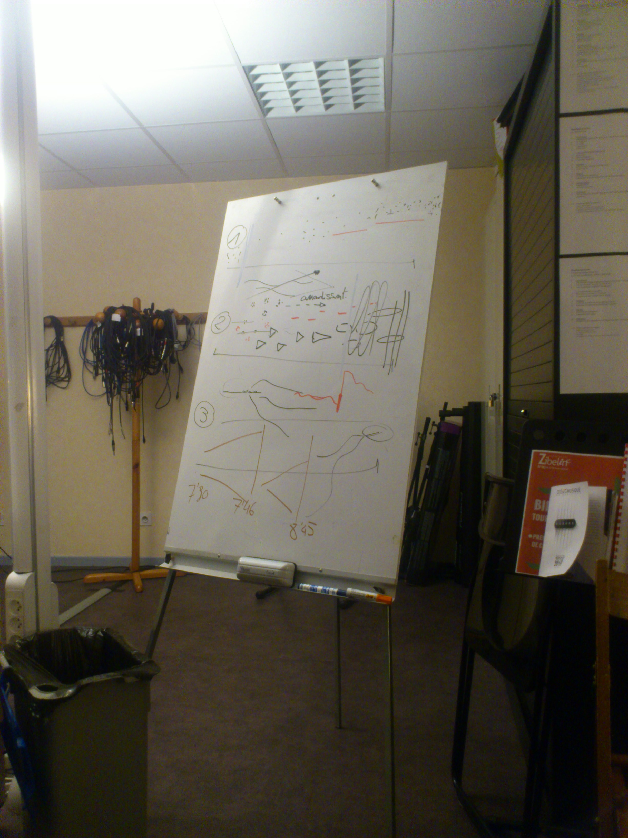relevé graphique pédagogique

☛ structure
L'analyse de la structure correspond à l'organisation du matériau à plus grand échelle pour repérer la séparation des mouvements, l'introduction...

☛ intention poétique
L'intention poétique permet une analyse plus subjective de l'oeuvre par rapport aux titres choisis

☛ seconde écoute
La seconde écoute commenté en direct permet de valider le relevé graphique, discuter les points de désaccord et détecter les détails que l'on avait oublié.

☛ lecture de la notice
A la fin, Maxime lit la notice, les intentions de l'intrumentiste, montre les relevés graphiques s'il y en a pour faire une auto-correction.

La transcription graphique
L'anotation, la transcription graphique se fait à plusieurs moments de la vie d'une œuvre acousmatique :
- au moment de l'intention de composition(créer une image mentale pour transmettre ses intentions)
- pas au moment de la diffusion car l'instrumentiste n'agit pas sur le support son mais sur sa diffusion
- au moment de l'annalyse d'écoute
De Natura Sonorum de Bernard Parmegiani est une œuvre majeure de la musique acousmatique et possède de nombreuse transcription graphique

